PONEDELJEK, 30. 3.
SLOVENŠČINA
VELIKA TISKANA ČRKA O
- Učence naj odpre DZO na str. 4, kjer je napisana abeceda ter poiščejo črke, ki jih je že spoznal in jih obkroži s svinčnikom.
Učenec v posamezni vrsti abecede prebere črke, ki smo jih že spoznali.
Vprašate: Katero črko si obkrožil v 1. vrsti? Katero v 2. vrsti? …
Učencu demonstrirate izgovor glasu za črko 0.

- DZO, str. 24, 25
Preberite navodilo v oblačku.
Poimenujte sličice.
Učenec glaskuje besedo za posamezno sličico, določi mesto glasu O v besedi. V okencih ob sličici označi mesto glasu.
- Ogleda si poteznost pisanja črke O.
Črko O napišete na papir.
Učenec vadi pisanje črke O po zraku/po mizi/ /na papir.
Napiše črko v DZO in v zvezek.
Pozorni ste na poteznost, držo pisala, sedenje, razmak med črkami, obliko črk, orientacijo na listu.
- Učenec si ogleda nalogo za vezavo zlogov v besede. Naročite, naj bere v smeri puščic. Pozoren naj bo na barvo puščic.

- Učenec izbere naloge, glede na razvite bralne sposobnosti.
Delo pod neposrednim vodstvom | Delo pod posrednim vodstvom starša | 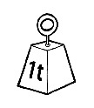Samostojno delo
DZO, str. 24  - Učenec dopolni manjkajočo črko v besedi in besedo prebere.  - Učenec iz danih črk sestavi ime. Pomaga si s črkami iz stavnice. Ime napiše v pravokotnik.  - Bere besede.  - Berejo drug drugemu v paru.  - Nastavlja besede s črkami iz stavnice, če jo ima. | DZO, str. 24  - Učenec dopolni manjkajočo črko v besedi in besedo prebere.  - Učenec iz danih črk sestavi ime in ga napiše.  - Bere besede.  DZO, str. 25  - Bere slikopis.  - Odgovarja na vprašanja: Kaj imamo v košari? Kakšen je lonček? Ima Nino novo uro? Kaj ima Matej? Je Matejev avto star? | DZO, str. 24  - Učenec dopolni manjkajočo črko v besedi in besedo prebere.  - Učenec iz danih črk sestavi ime in ga napiše.  DZO, str. 25  - Bere slikopis.  - Bere besedilo.  - V besedilu poišče zahtevani podatek in ga podčrta.  - Natančno bere besede za sličice.  Dodatne naloge:  - Na barvnem zgornjem robu, pri črki O, v  okenca napiše besede za sličice.  - Ilustrira besedilo.

Vadi zapis črke O v veliki črtasti zvezek. Prepiše iz zvezka za opismenjevanje besede ali povedi. Vsako poved v eno vrstico (pero, zvezdica).

MATEMATIKA
RAČUNAM DO 10; RAČUNSKE ZGODBE
  - SDZ 2, str. 60
Preberite navodilo.
Pogovorite se o načinu reševanja naloge – izračuna račune seštevanja in odštevanja, z barvo rezultata pobarva polje na žogi (lahko uporabi dve strategiji reševanja naloge: rezultat vpiše v okence ali pa ga samo poišče na žogi).
Reši nalogo.
Preverite pravilnost rešitev tako, da bere barve na vsaki žogi od leve proti desni.

- SDZ 2, str. 61 – težja naloga
Ogleda si problemsko situacijo.
Ob sliki sestavi matematične zgodbe.
Zastavi vprašanja.
Sestavi račune, jih napiše in izračuna.
Preverite pravilnost rešitev.

ŠPORT

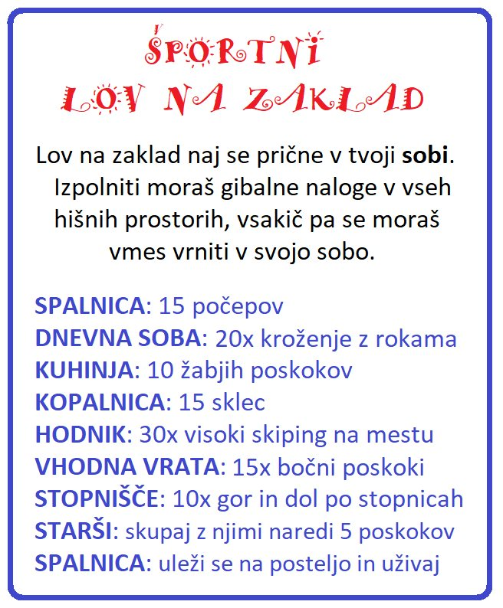
Pojdi na svež zrak in se sprehodi okoli svojega doma. Opazuj naravo.
Vadi podajanje žoge z nogo (starši, bratje ali sestre,…)

